



“ZULHIJJAH MENGGIAT IBADAH”
(18 Ogos 2017M / 25 Zulkaedah 1438H)

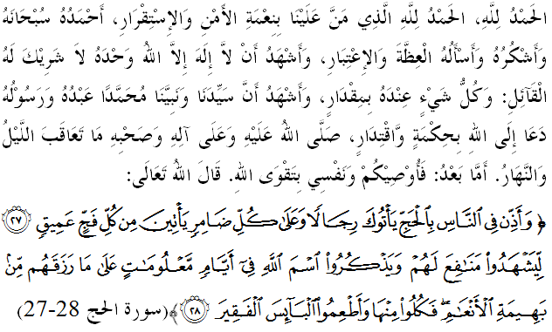
SIDANG JEMAAH YANG DIRAHMATI ALLAH SEKALIAN,
Saya berpesan kepada diri saya dan menyeru sidang Jumaat yang dikasihi sekalian, marilah sama-sama kita meningkatkan ketakwaan kepada Allah SWT dengan bersungguh-sungguh melaksanakan segala perintah-Nya dan meninggalkan segala larangan-Nya. Mudah-mudahan kehidupan ini mendapat keberkatan di dunia dan di akhirat. Khutbah hari ini akan membicarakan tajuk: “Zulhijjah Menggiat Ibadah”.

SIDANG JUMAAT YANG DIRAHMATI ALLAH,
Setiap ibadah yang terkandung dalam setiap rukun Islam mempunyai nilai dan rahsianya yang tersendiri. Syahadat merupakan ibadah hati kerana ia merupakan keyakinan dasar yang kemudian dilafazkan dengan lisan dan perbuatan. Ibadah solat pula melibatkan gerakan jasad yang merupakan ibadah badani. Ibadah puasa ialah tentang sikap menahan diri, sementara zakat merupakan ibadah maali (harta) dan yang kelima ialah haji yang menggabungkan kesemua sisi dari empat ibadah sebelumnya. Hal ini kerana ibadah haji memerlukan segala perkara yang diperlukan oleh empat rukun sebelumnya. Ia memerlukan landasan iman yang tertanam dalam syahadat, tenaga jasmani dan harta yang ada pada solat dan zakat, serta sikap menahan diri yang terkandung dalam puasa. Maka dari itu, ibadah haji sarat dengan nilai-nilai mulia, padat dengan jihad dan pengorbanan, penuh dengan tarbiyah dan pendidikan yang mampu menjadikan kita mukmin yang benar-benar taat kepada Allah SWT. Kefardhuan ibadah haji berdasarkan firman Allah SWT dalam Surah ali Imran ayat 97:
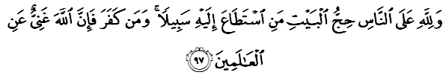Maksudnya: "Dan Allah mewajibkan manusia mengerjakan ibadat Haji dengan mengunjungi Baitullah, iaitu sesiapa yang mampu sampai kepadanya. Dan sesiapa yang kufur (ingkarkan kewajipan ibadat haji itu), maka sesungguhnya Allah Maha Kaya (tidak berhajatkan sesuatu pun) dari sekalian makhluk."

SIDANG JUMAAT YANG DIMULIAKAN,
Menjelang tibanya bulan mulia Zulhijjah, mimbar ingin mengingatkan kepada sidang jemaah sekalian tentang beberapa amalan yang boleh dilakukan dalam bulan Zulhijjah ini. Terdapat beberapa keterangan yang menyebutkan tentang kelebihan bulan ini terutamanya pada 10 terawal bulan ini. Antaranya hadis Rasulullah SAW yang diriwayatkan daripada Ibnu ‘Abbas RA:
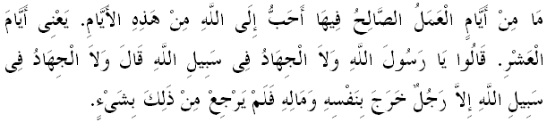Mafhumnya: “Tidak ada satu amal soleh yang lebih dicintai oleh Allah melebihi amal soleh yang dilakukan pada hari-hari ini (iaitu 10 hari pertama bulan Zulhijjah).” Para sahabat bertanya: “Tidak juga jihad di jalan Allah?” Nabi SAW menjawab, “Tidak juga jihad di jalan Allah, kecuali orang yang pergi berjihad dengan jiwa dan hartanya namun tidak ada yang kembali satu pun” (Hadis riwayat Abu Daud, al-Tirmidzi, Ibnu Majah, dan Ahmad)

Dalam kitab Lataif al-Maarif karangan Imam Ibnu Rajab al-Hanbali ada menyebutkan bahawa amalan pada setiap hari pada awal Zulhijah sama dengan amalan satu tahun. Bahkan ada yang mengatakan sama dengan 1000 hari, manakala hari Arafah sama dengan 10,000 hari. Walaupun keutamaan ini semua berlandaskan pada riwayat fadhail yang lemah (dhaif), namun hal ini tetap menunjukkan keutamaan beramal pada awal Zulhijah berdasarkan hadis sahih seperti hadis Ibnu Abbas yang disebutkan tadi. Terdapat juga ulama yang mengatakan bahawa pahala amalan pada sepuluh hari pada awal bulan Zulhijah akan dilipatgandakan.

SIDANG JUMAAT YANG DIMULIAKAN,
Antara amalan yang disyariatkan untuk beramal pada awal bulan Zulhijjah ialah berpuasa dari 1 Zulhijjah sehingga 9 Zulhijjah. Hal ini berdasarkan tindakan Rasulullah SAW yang berpuasa pada waktu-waktu ini berdasarkan hadis yang direkodkan. Antaranya hadis berikut:
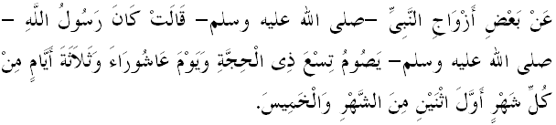Mafhumnya: “Rasulullah SAW biasanya berpuasa pada sembilan hari awal Zulhijjah, pada hari ‘Asyura (10 Muharram), berpuasa tiga hari setiap bulannya” (Hadis riwayat Abu Daud)

Selain itu juga, kita dianjurkan untuk memperbanyakkan bertakbir, bertahlil, bertasbih, bertahmid, beristighfar, dan memperbanyakkan berdoa. Hal ini sebagaimana disebutkan oleh Imam al-Bukhari:
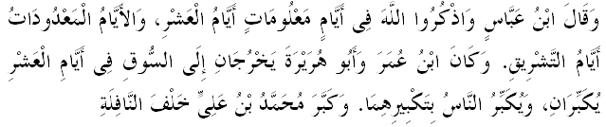
Mafhumnya: “Ibnu ‘Abbas berkata, “Berzikirlah kamu kepada Allah pada hari-hari yang ditentukan iaitu 10 hari pertama Zulhijjah dan juga pada hari-hari tasyriq.” Ibnu ‘Umar dan Abu Hurairah pernah keluar ke pasar pada sepuluh hari pertama Zulhijjah, lalu mereka bertakbir, lantas manusia pun turut ikut bertakbir. Muhammad bin ‘Ali juga bertakbir setelah solat sunat.”

Seterusnya, disyariatkan juga kita melakukan penyembelihan korban pada 10 Zulhijjah dan pada hari-hari tasyriq (11 – 13 Zulhijjah) sempena memperingati peristiwa Nabi Ibrahim AS yang telah menzahirkan ketaatannya kepada Allah SWT apabila menerima arahan untuk menyembelih puteranya, Nabi Ismail AS. Bagi sesiapa yang berniat melaksanakan ibadah korban, maka disunatkan baginya untuk tidak memotong kuku dan bulu di tubuhnya sehingga dia menyembelih haiwan korbannya.
Ibadah haji antara ibadah yang terkandung banyak makna yang tersirat. Salah satunya, di sebalik keseragaman ihram ini tersimpan pelbagai makna. Antaranya, penyeragaman ihram yang berwarna putih ini melambangkan bahawa setiap manusia itu adalah sama di hadapan Allah SWT walaupun mereka memiliki darjat dan status sosial yang berbeza. Setiap manusia itu adalah sama di hadapan Allah SWT kecuali taqwa jua bertindak sebagai penanda arasnya. Pakaian ihram juga mengingatkan manusia akan ketidakberdayaannya. Ia mengingatkan manusia kepada hari pertemuan dengan Allah SWT. Firman Allah SWT dalam Surah al-Hajj ayat 7:
Maksudnya: “Dan sesungguhnya Kiamat itu akan datang, tidak ada syak padanya, dan bahawa sesungguhnya Allah akan membangkitkan orang yang di dalam kubur.”

SIDANG JUMAAT YANG DIRAHMATI ALLAH SWT,
Sesungguhnya sesiapa yang mendapatkan sepuluh hari bulan Zulhijjah merupakan sebahagian dari nikmat Allah SWT yang sangat besar atasnya. Hanya orang-orang soleh yang bersegera kepada kebaikan untuk menghormatinya dengan selayaknya. Menjadi kewajipan bagi setiap muslim untuk memenafaatkan kesempatan ini dengan memberi perhatian yang lebih, dan menundukkan dirinya pada menjalankan ketaatan.
Mengakhiri khutbah pada minggu ini, beberapa rumusan boleh kita ambil sebagai pengajaran, iaitu;
Pertama: Ibadah haji mendidik umat Islam akan erti pengorbanan dan disiplin diri dalam usaha mentaati perintah Allah SWT
Kedua: Penting bagi setiap umat Islam untuk memiliki ilmu setiap amalan yang hendak dilaksanakan.
Ketiga: Seharusnya bagi tiap-tiap umat Islam merebut peluang melaksanakan amalan-amalan yang dituntut dilakukan pada awal bulan Zulhijjah.
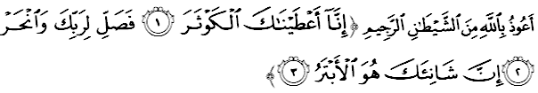Maksudnya: “Sesungguhnya Kami telah mengurniakan kepadamu (wahai Muhammad) kebaikan yang banyak. Oleh itu, kerjakanlah sembahyang kerana Tuhanmu semata-mata, dan sembelihlah korban. Sesungguhnya orang yang bencikan engkau, dialah yang terputus (dari rahmat Allah).” (Surah al-Kauthar ayat 1-3)
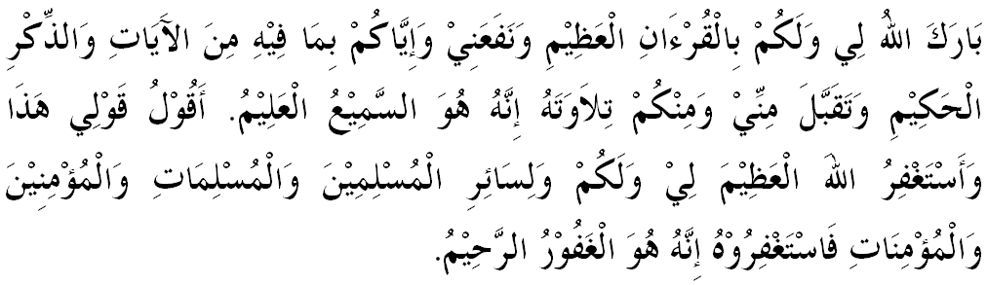



KHUTBAH KEDUA
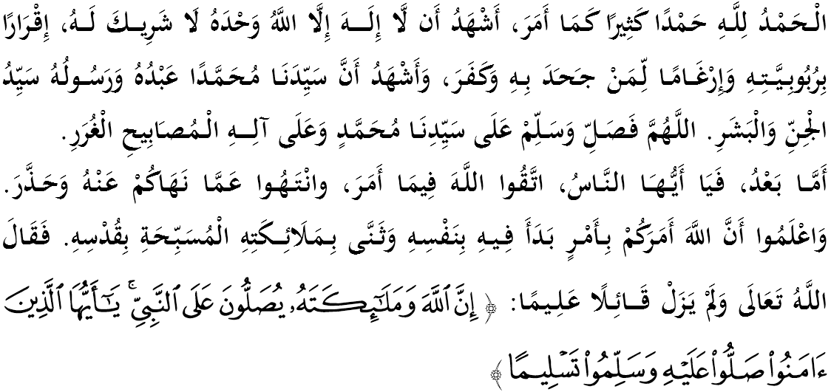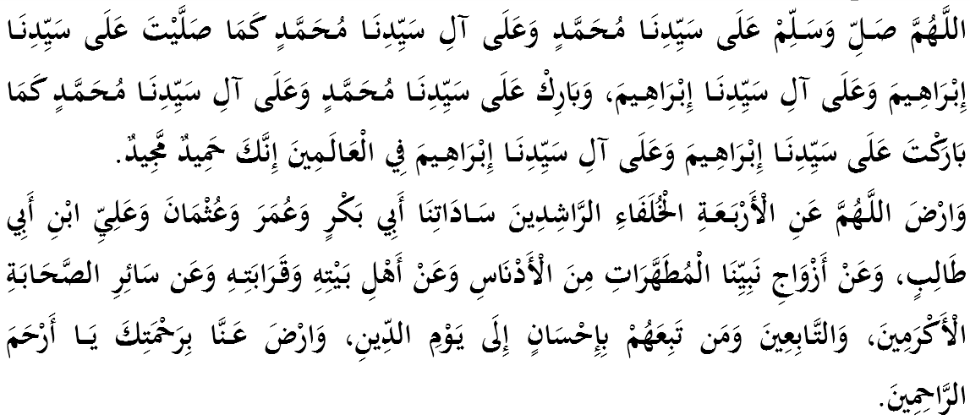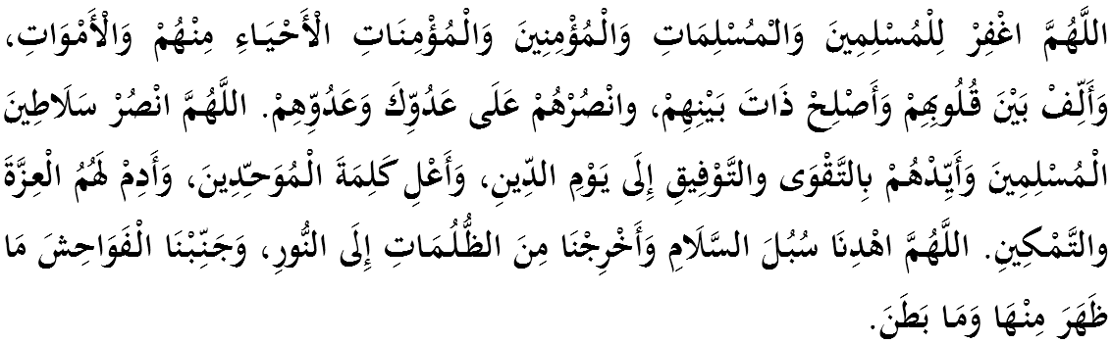
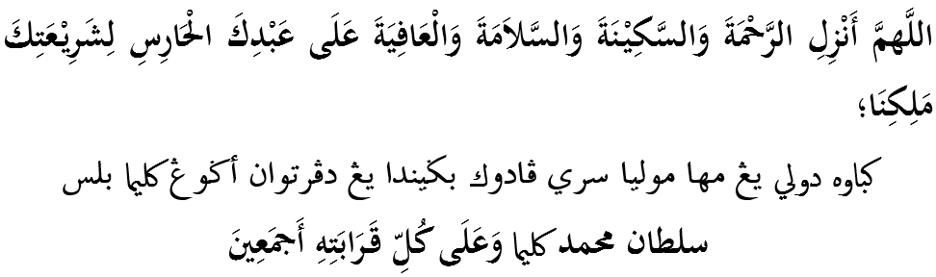
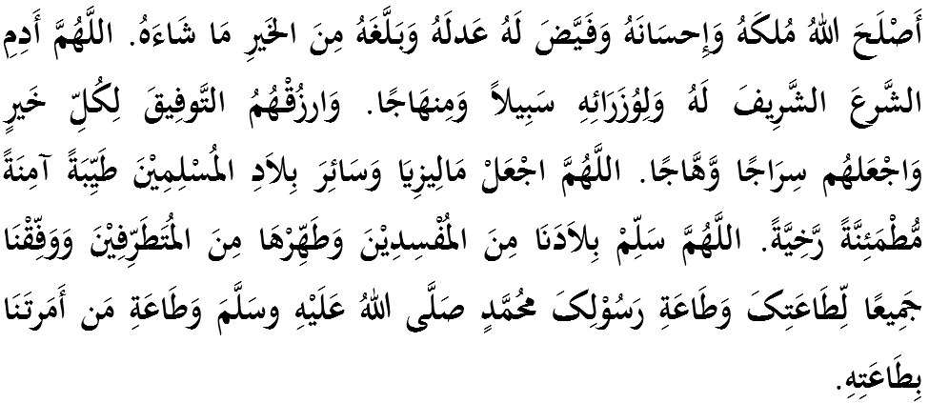
Ya Allah, kami memohon agar dengan rahmat dan perlindungan Mu, negara kami ini dan seluruh rakyatnya dikekalkan dalam keamanan dan kesejahteraan. Tanamkanlah rasa kasih sayang dan kekalkanlah perpaduan di kalangan kami. Semoga dengannya kami sentiasa hidup aman damai, sejahtera dan selamat sepanjang zaman.
